ТЕПЛИЦЫ И
СОТОВЫЙ
ПОЛИКАРБОНАТ
1. Стандартный комплект теплицы «Апельсин» 4 метра-2 коробки.
2. По желанию покупателя, конструкцию можно увеличить на любую длину кратно 2 метрам.
Цена - 8000р. за 4-метровый каркас
- 2700р. за 2-метровую вставку
(дверь и форточка с поликарбонатом)
Готовая теплица
4м – 14600р.
6м – 19500р.
Доставка бесплатно. Сборка 1000р. за 2п.м.

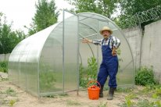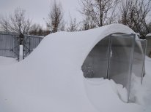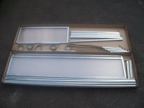

Сотовый поликарбонат | Цена
Прозрачный 4мм, 2,1*6м | 2200

ЖАЛЮЗИ ОТ 490р.
ЗАМЕР И УСТАНОВКА БЕСПЛАТНО
Т. (8212) 55-44-50
Центр Снабжения «ЗавХоз»

